TRƯỜNG THCS XÃ POM LÓT TỔ CHỨC TẾT TRUNG THU
NĂM 2024 CHO CON CÁN BỘ, GIÁO VIÊN, NHÂN VIÊN NHÀ TRƯỜNG

Ngày 08 tháng 9 năm 2024, Công đoàn cơ sở trường THCS xã Pom Lót đã phối hợp với nhà trường tổ chức Tết trung thu sớm cho con cán bộ, giáo viên, nhân viên nhà trường. Tới dự Tết trung thu có các đồng chí trong Ban giám hiệu cùng toàn thể giáo viên, nhân viên và các cháu là con CBGVNV nhà trường. Mở đầu chương trình, đồng chí Trần Thị Bích Nga - Bí thư chi bộ - Hiệu trưởng đã phát biểu ý kiến chúc mừng các cháu nhân dịp Tết trung thu năm 2024, tuyên dương các cháu đạt thành tích cao trong học tập. Đồng chí tin tưởng rằng với sự quan tâm của cha mẹ và sự nỗ lực của bản thân, các cháu sẽ đạt thành tích cao hơn nữa trong những năm học tiếp theo. Sau phần phát biểu, Ban giám hiệu và Ban chấp hành Công đoàn trường đã trao quà Trung thu cho 53 cháu, trao phần thưởng cho 49 cháu đạt danh hiệu học sinh xuất sắc, học sinh giỏi, học sinh tiên tiến, học sinh tiêu biểu, bé khỏe bé ngoan, cháu ngoan Bác Hồ năm học 2023-2024.
Chương trình Tết trung thu năm 2024 của nhà trường diễn ra thành công tốt đẹp, đem lại cho các cháu thiếu nhi và mọi người tham gia sự vui tươi và phấn khởi. Chương trình đã trở thành hoạt động thường niên của nhà trường, trở thành sự kiện được các cháu thiếu nhi cùng phụ huynh quan tâm và chờ đón.

Một số hình ảnh vui Tết trung thu năm 2024
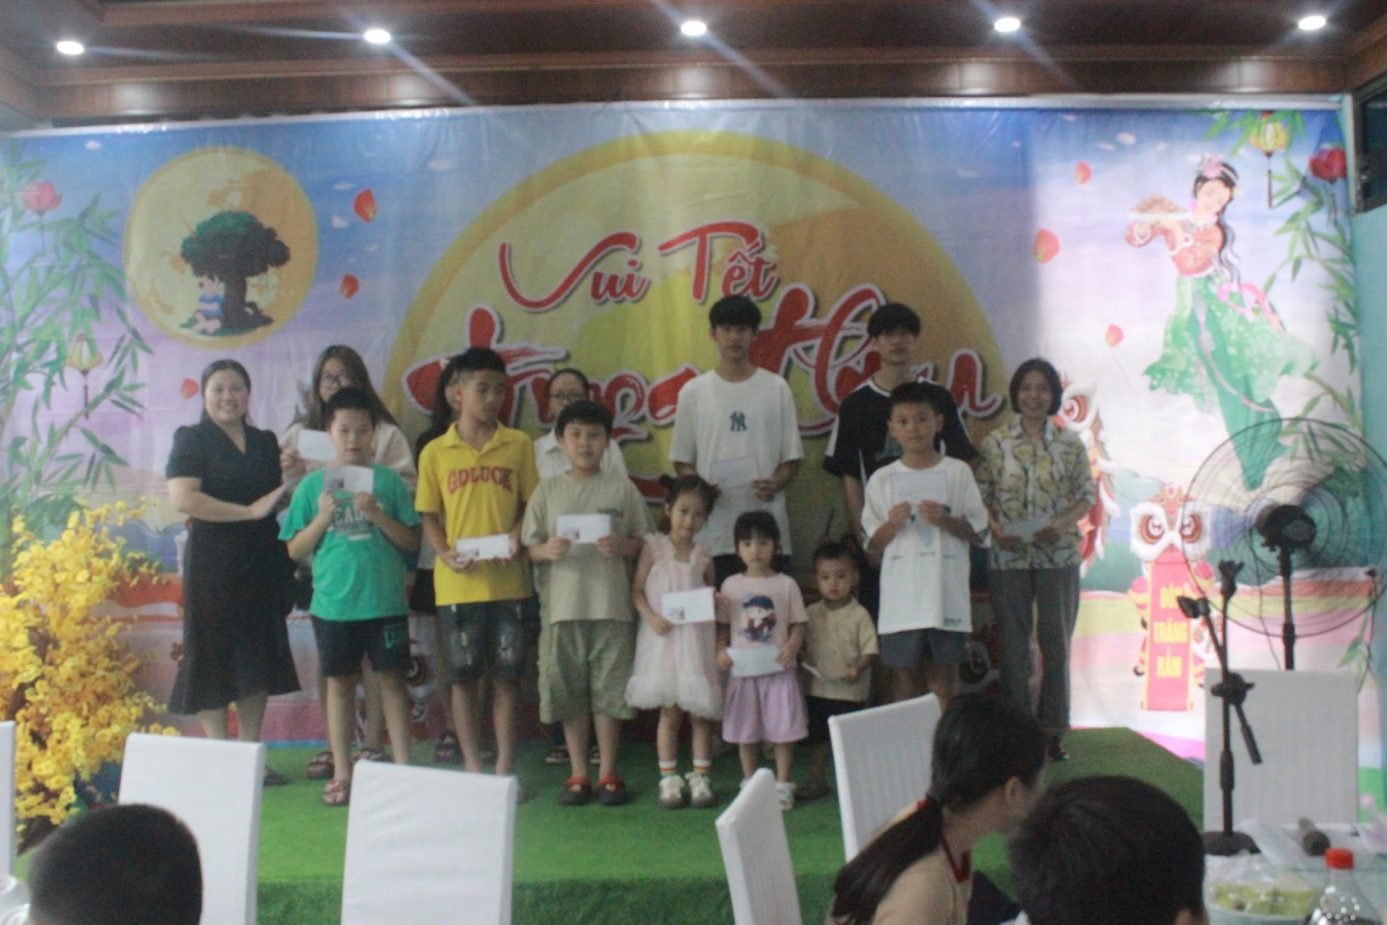

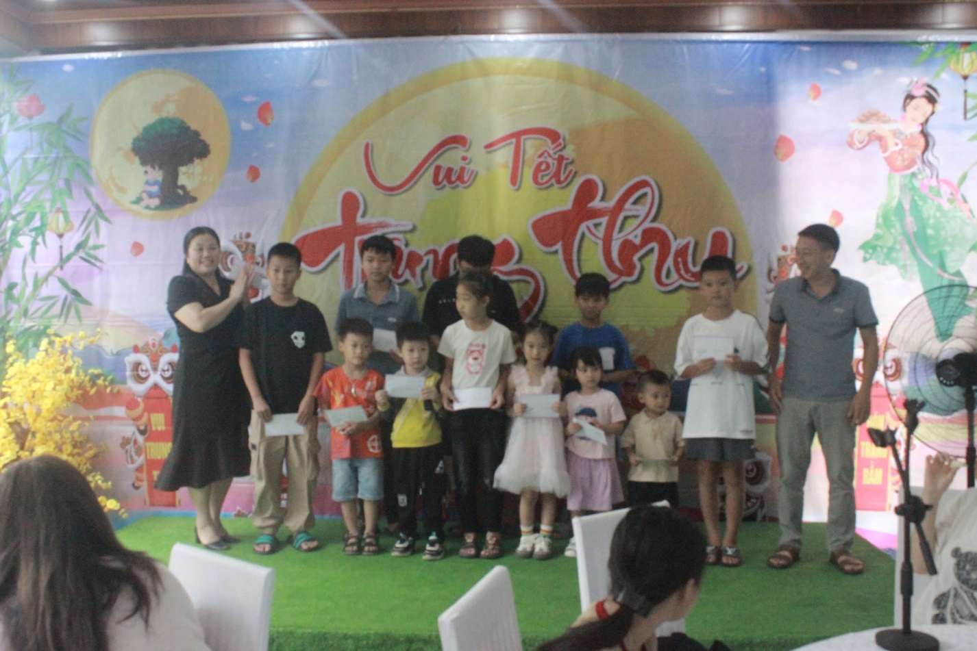
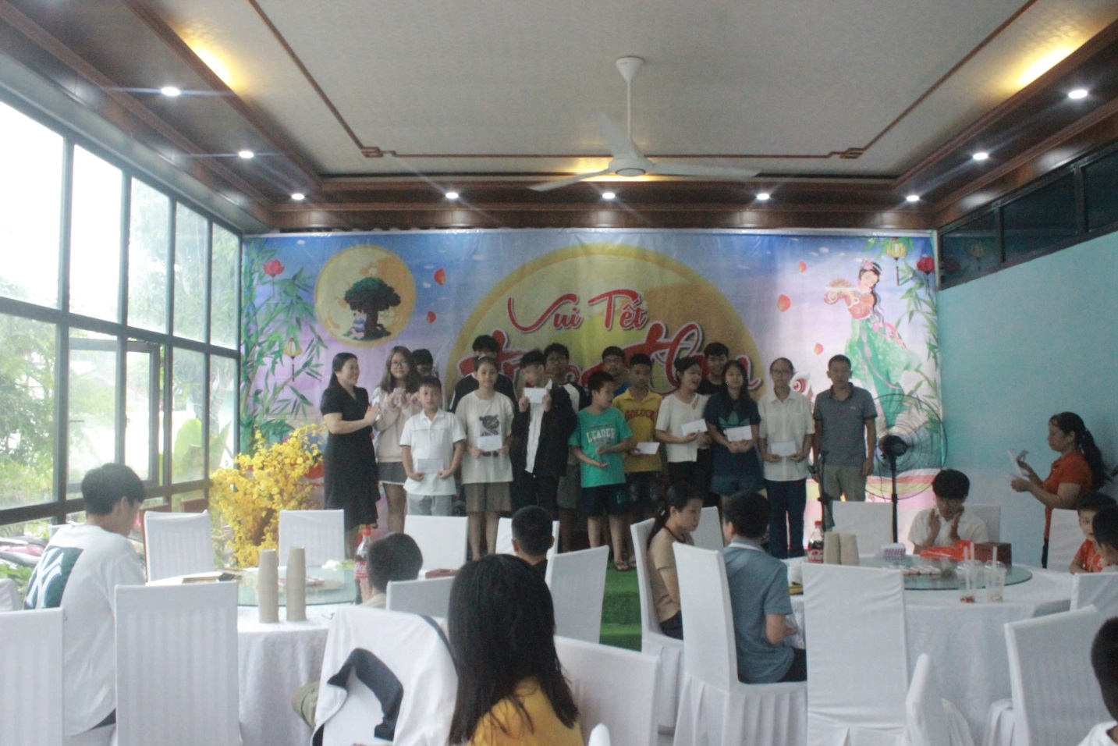
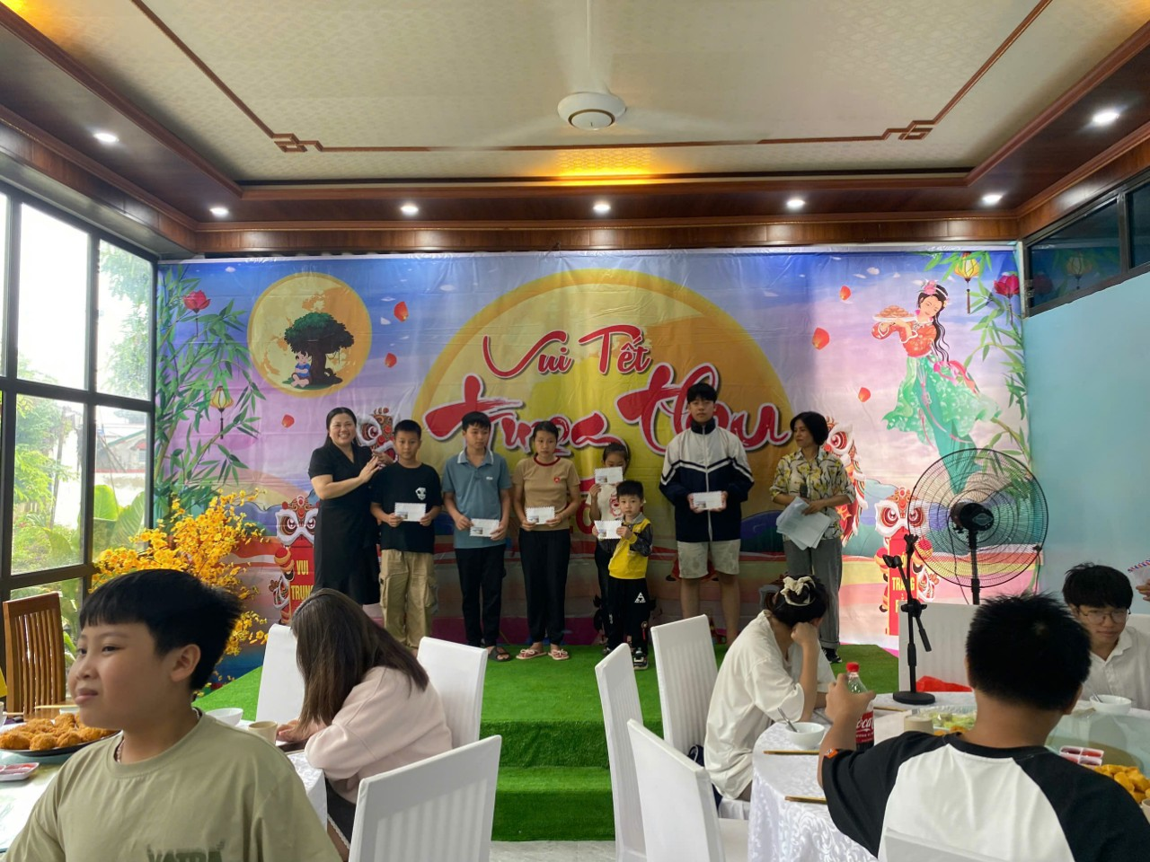
Các đồng chí trong Ban giám hiệu và Ban chấp hành Công đoàn trao quà trung thu và phần thưởng cho con CBGVNV nhà trường
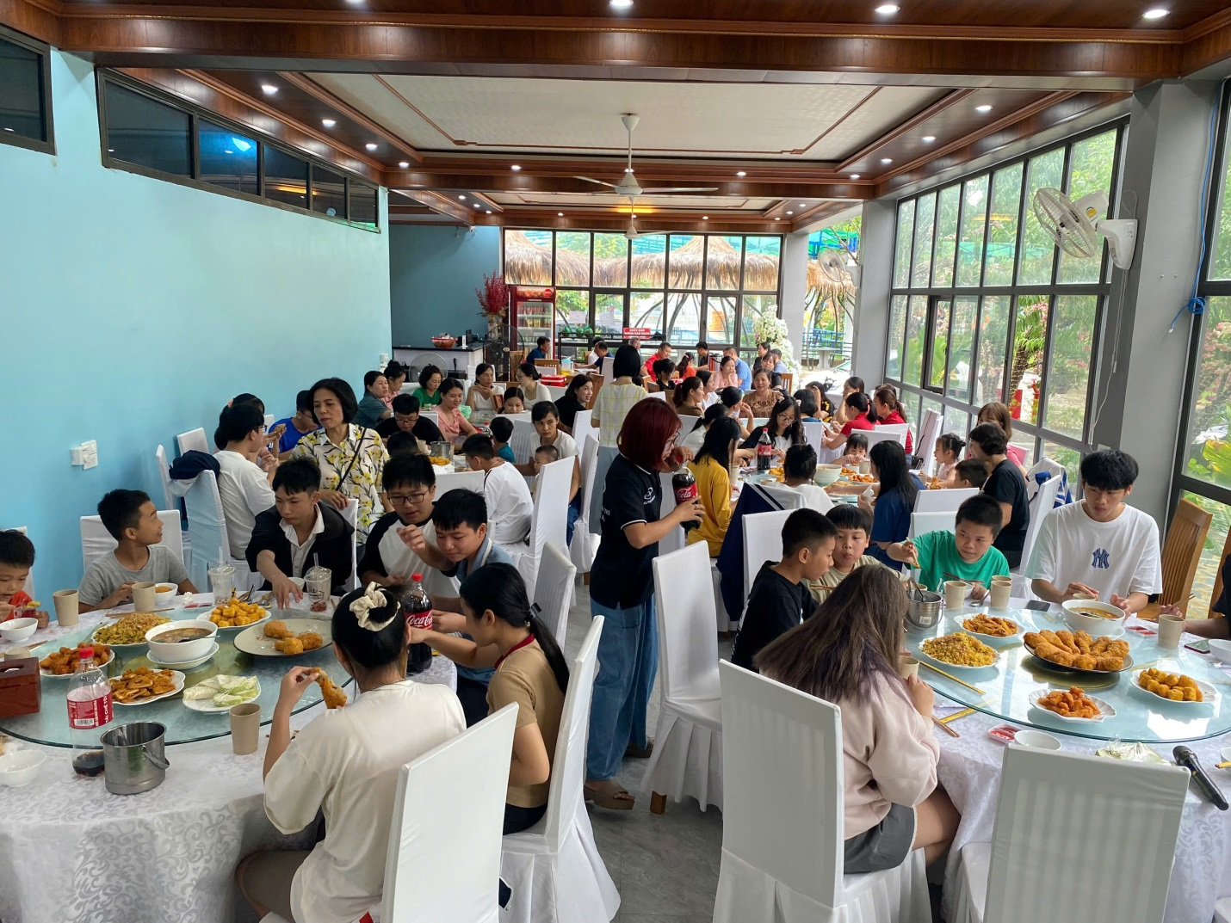

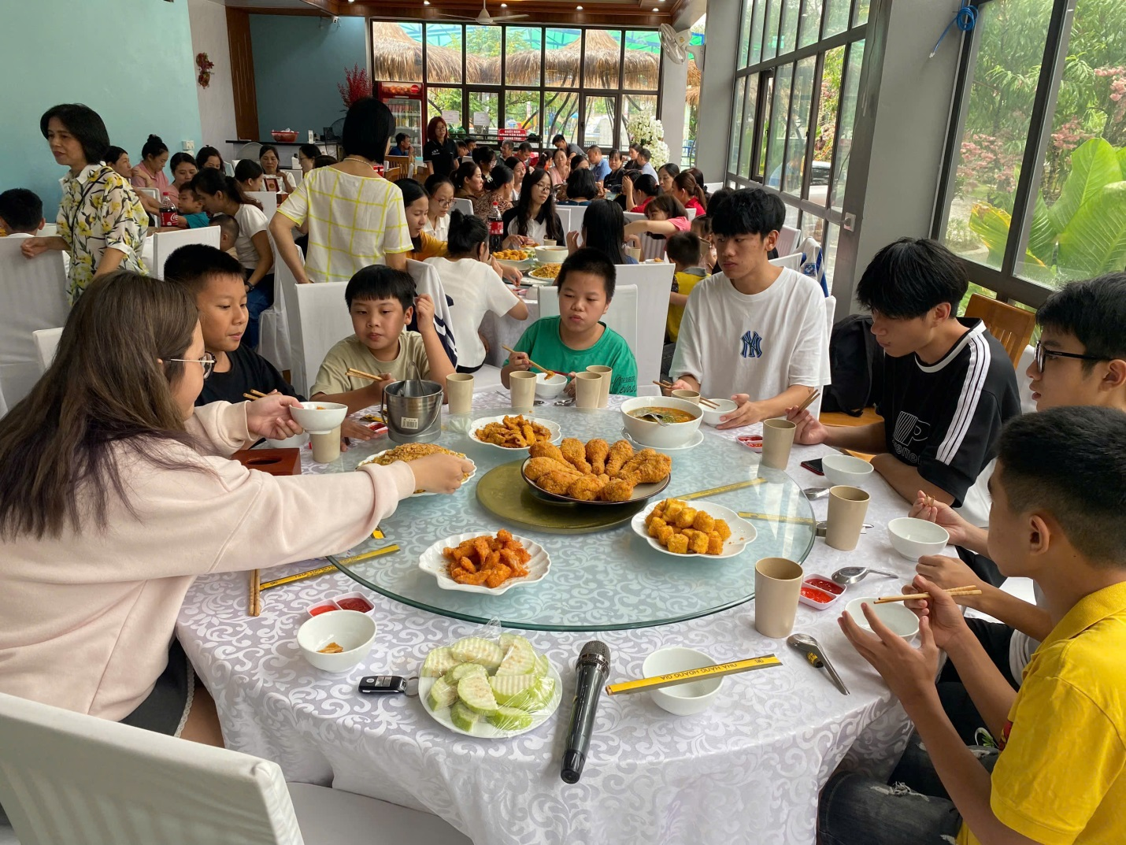
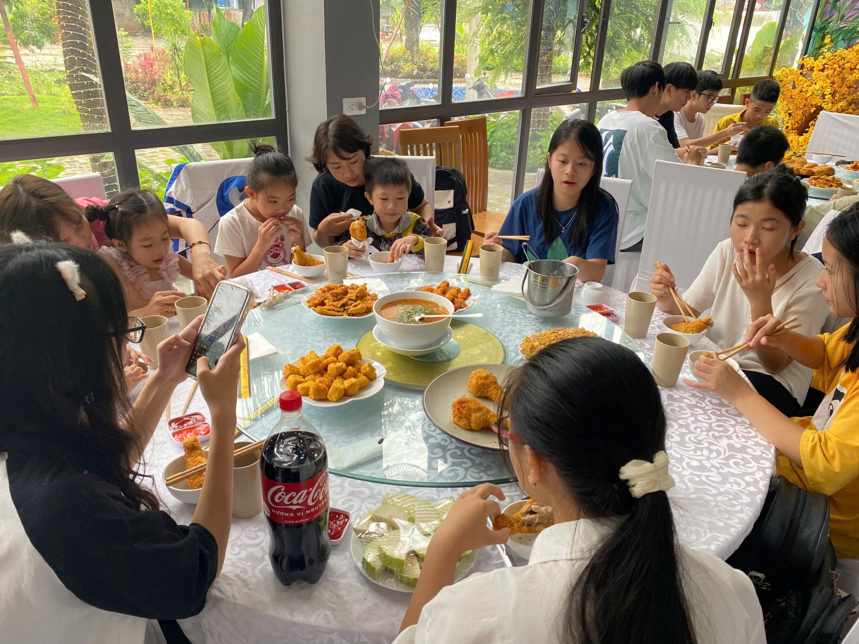
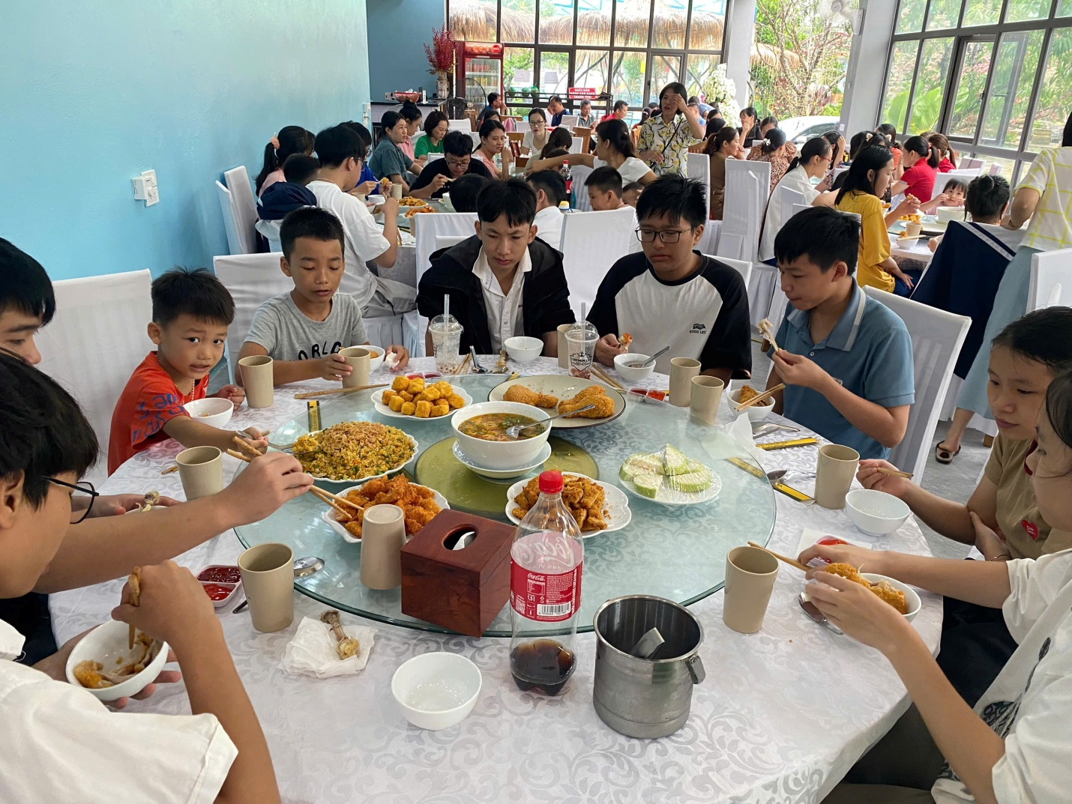
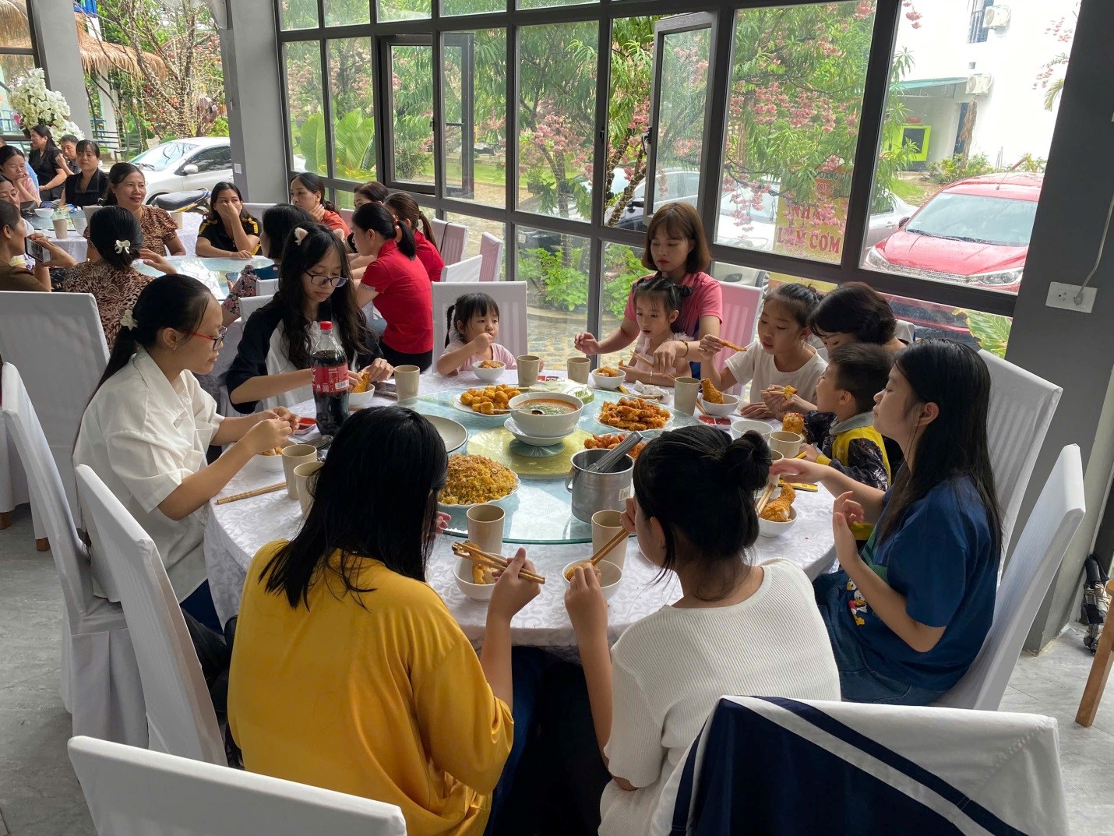
Các cháu thiếu nhi vui liên hoan

